MANUAL DE USUARIO

JUAN ESTEBAN GÓMEZ QUINTERO



SENA

SEDE CIDE

ANALISIS Y DESARROLLO DE SISTEMAS DE INFORMACIÓN

1564784

SOACHA

2019

**Introducción**

Este manual tiene como fin explicar la funcionalidad y las características que se llevan a cabo en el proceso de uso en la interfaz para el usuario y empleado para el sistema de parqueo “TOOPARKING”.

**Requisitos técnicos**

* Tener instalado como mínimo el JDK 1.0.1.
* El empleado debe de tener una cuenta registrada para la administración de tiquetes y coche.
* Una cámara con entrada USB.
* Tener instalado XAMPP para el manejo de Datos.

**Interfaz del Empleado**

* **Acceso al sistema**

El ingreso a la interfaz del Empleado se realizará en el formulario que se mostrará a continuación:

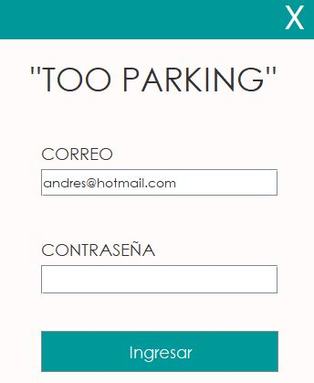

Este formulario contará con dos campos de confirmación para el empleado, en donde el primer campo se pedirá su correo electrónico y el segundo campo su contraseña, una vez que haya completado los campos de logueo con los debidos datos del empleado, este dará acceso al sistema.

* **Interfaz de inicio**

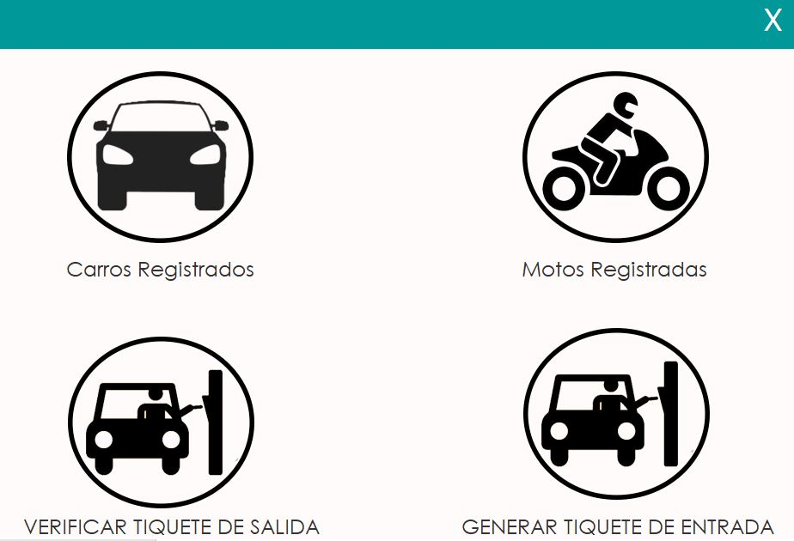

Una vez que el empleado se haya logueado, aparecerá una ventana en la cual se mostrara 4 funcionalidades que este tiene a su disposición para su uso correcto.

* **Interfaz de Carros Registrados**

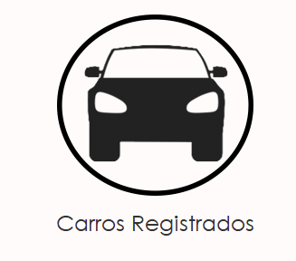

Vamos a acceder a la interfaz de ¨Carros Registrados¨, la cual nos mostrara los carros registrados que se van añadiendo a la base de datos.

Una vez que ya hayamos entrado a la interfaz de ¨Carros Registrados¨, nos mostraran una lista de los vehículos que están registrados en la base de datos, como se muestra en la siguiente imagen: 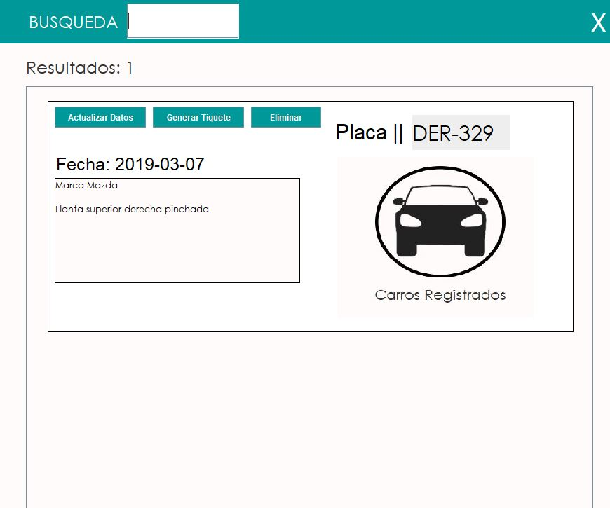

En la barra de ***BUSQUEDA*** podremos consultar los carros registrados mediante su número de placa, a medida que vayamos ingresando un carácter, el sistema va a buscar los vehículos que coinciden con los caracteres que se vayan ingresando.

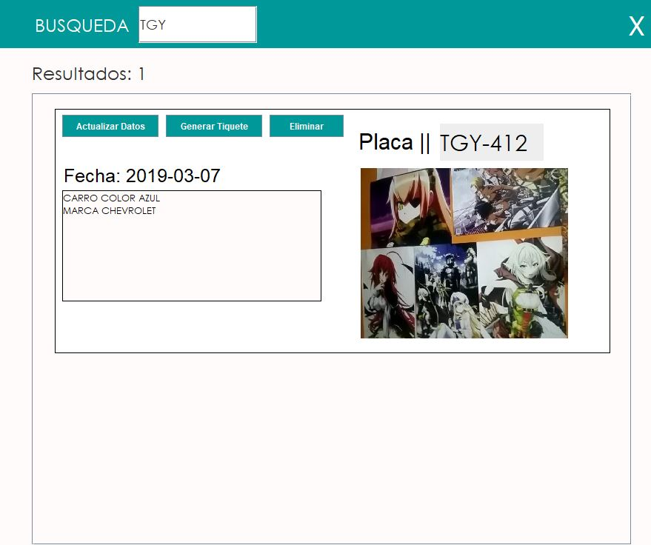

También se tiene en cuenta 3 funciones que aparecen en la imagen de arriba: ***Actualizar Datos, Generar Tiquete y Eliminar.***

**Actualizar Datos:** Podremos actualizar los datos del vehículo como: número de placa, descripción del vehículo y la imagen, con tan solo oprimiendo el botón de Actualizar Datos:

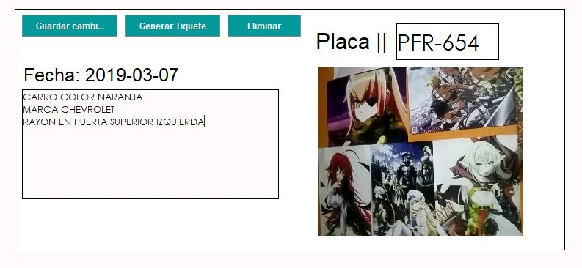

Una vez que ya hayamos cambiado los datos le damos click al botón ¨Guardar cambios¨ para que quede los datos actualizados.

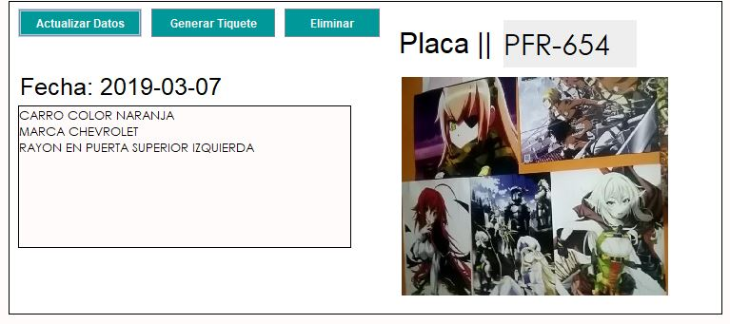

**Generar Tiquete:** Esta es una de las funciones más importante del sistema, consiste en generar el tiquete de entrada para el coche del usuario, solo basta con hacer un click en ¨Generar Tiquete¨ para guardar el tiquete que se le va entregar al usuario,

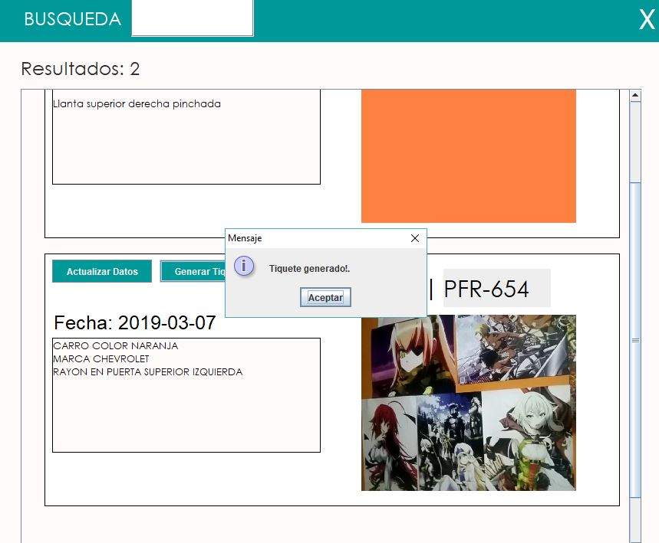

después de dar click, se nos guardara un archivo en la carpeta de ¨Tiquetes¨

con formato PDF

C:\Users\Usuario\Desktop\Nueva carpeta\empleado-9.JPG

, que nos indica la información un código QR, fecha y hora de ingreso del coche, etc.

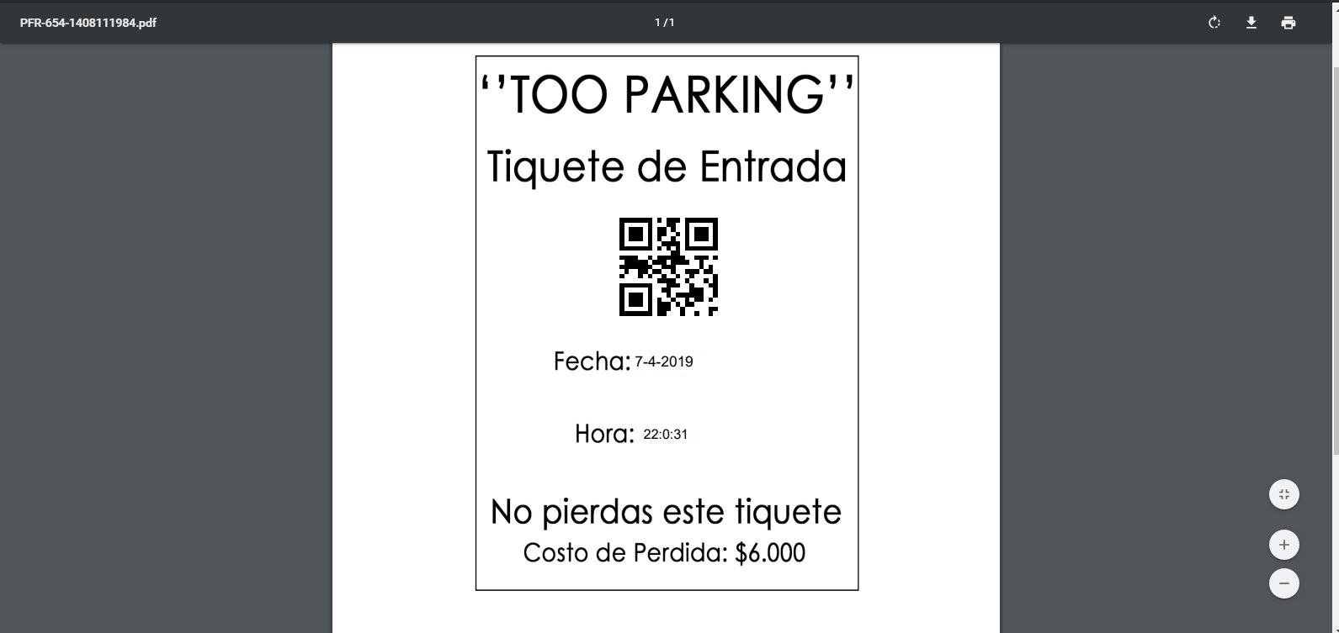

**Eliminar:** Consiste en eliminar el elemento con todos sus datos en la base de datos, con tan solo presionar un click en el botón de ¨Eliminar¨, por si alguna razón le damos click al botón ¨Eliminar¨ a un vehículo el cual tiene uno o varios tiquetes registrados, este no nos va a dejar eliminarlo de la base de datos.

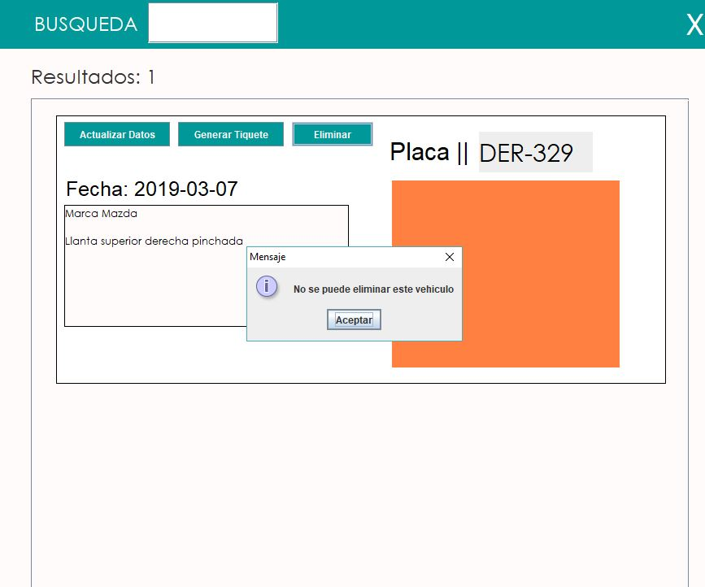

* **Interfaz de Motos Registrados**



Esta interfaz cuenta con la misma función de ¨Carros Registrado¨.

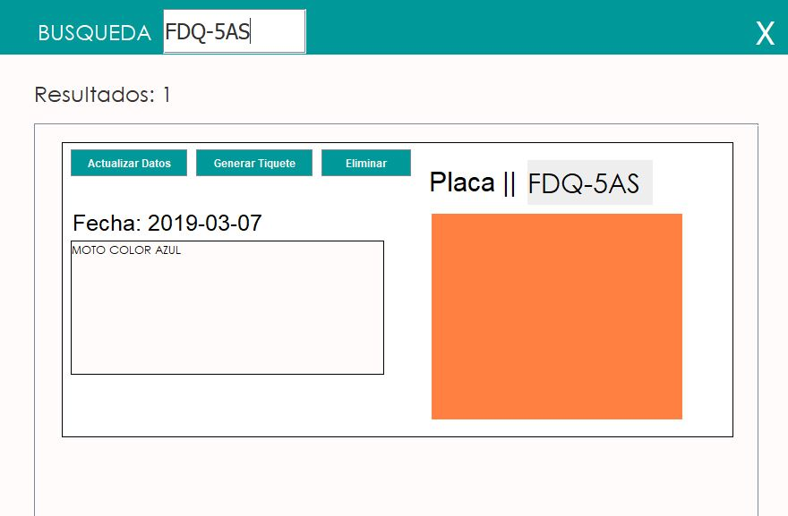

* **Interfaz para guardar información de los vehículos**

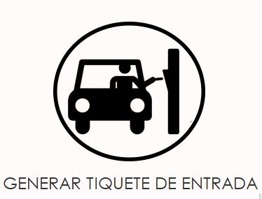

La interfaz que se nos presenta a continuación, tiene como función en guardar información de los vehículos que vayan entrando al establecimiento. Al darle click al icono, se nos mostrara una ventana con un menú despegable en el cual debemos elegir el tipo de vehículo que se va que registrar, una vez que ya hayamos elegido el tipo de vehículo, le damos click en Continuar.

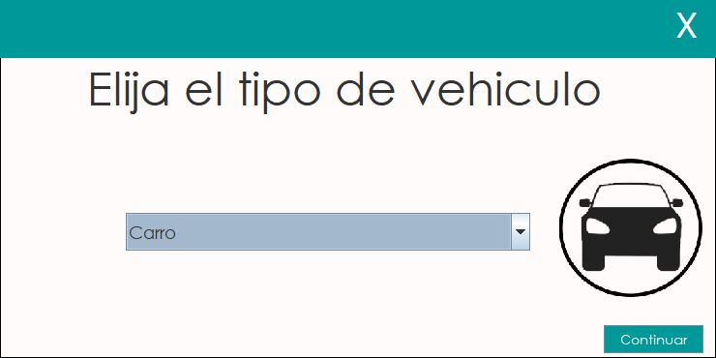

Se nos abrirá una interfaz con un formulario en el cual debemos llenar los campos con los respectivos datos del vehículo.

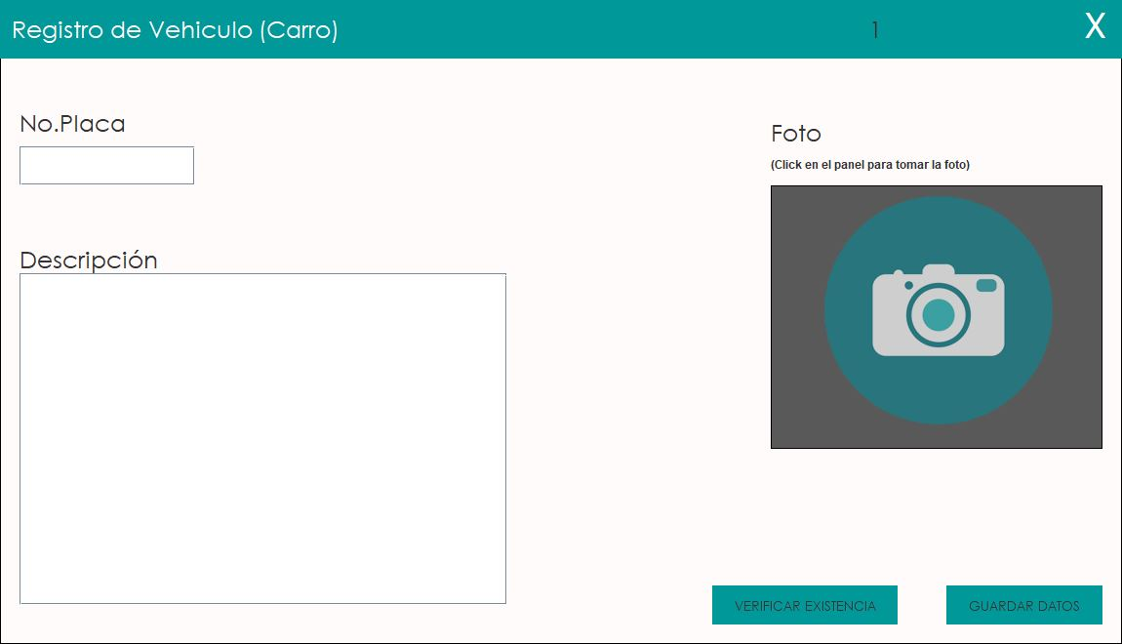

Una vez que ya hayamos rellenado los campos con los respectivos datos, le damos click al botón ¨GUARDAR DATOS¨.

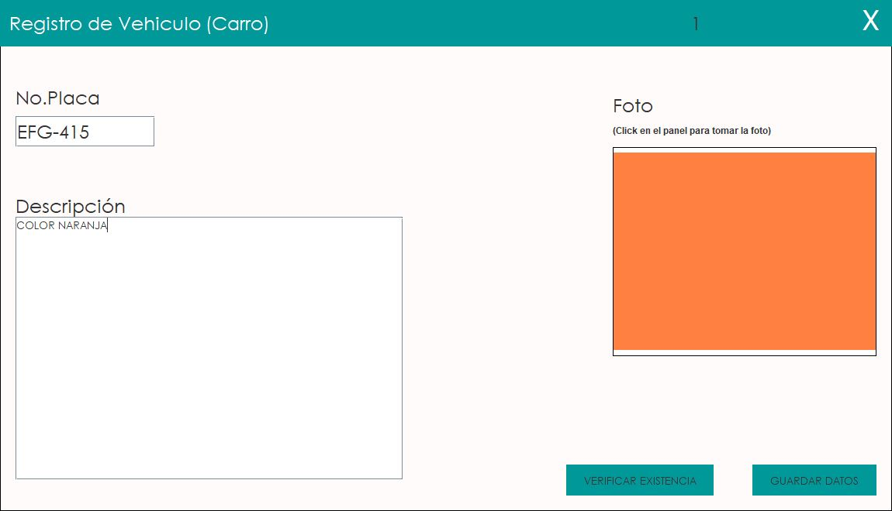

Una vez que ya hayamos guardado los datos, automáticamente se nos abrirá la interfaz de ¨Carros Registrados¨, en la cual nos indicará el vehículo que acabamos de registrar.

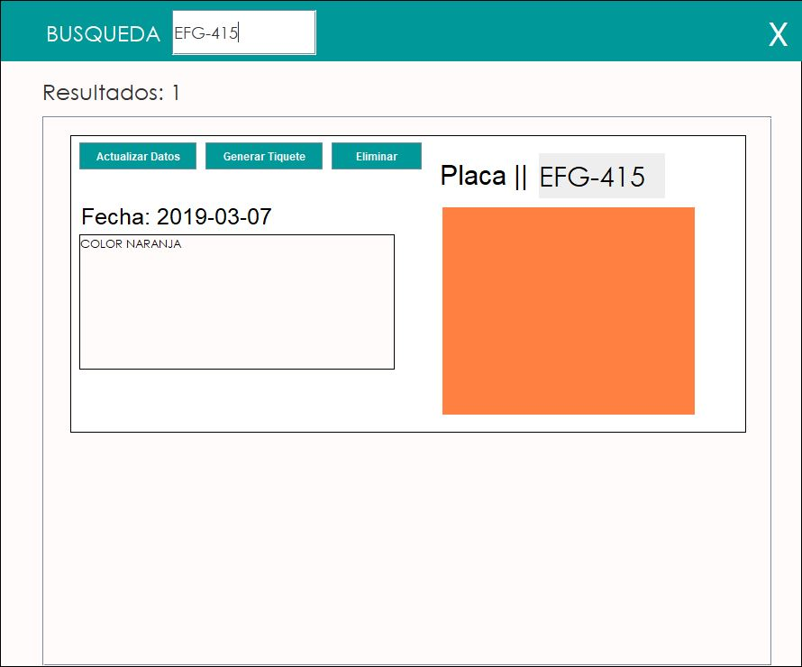

* **Interfaz para verificar tiquete pagado**

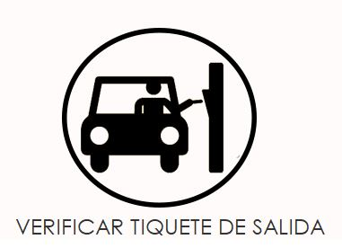

Esta una de los otras interfaces más importantes, ya que su función es verificar si el tiquete de salida ya está pago, damos click al icono y se nos abrirá una ventana en la cual tenemos que pasar el tiquete por el lector de código de barras.

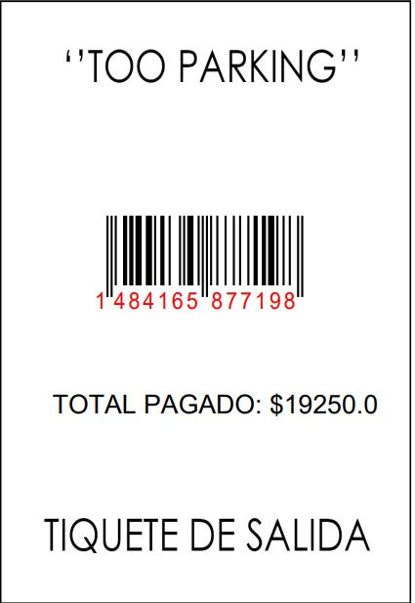

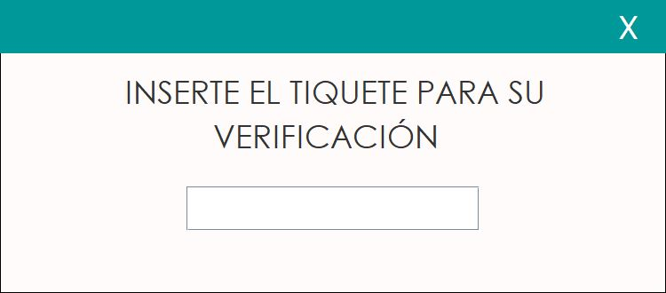

Si el tiquete no está pago, nos saldrá una ventana emergente indicándonos de que el tiquete no es válido.

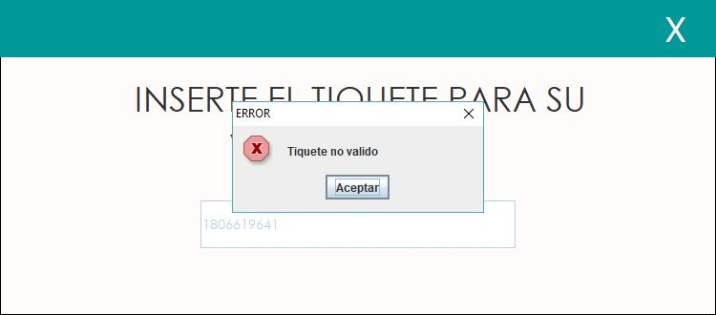

Por otro lado, si el tiquete ya este pago, nos saldrá una ventana emergente indicándonos que si este pago.

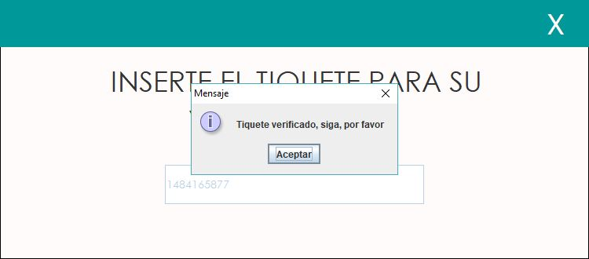

**Interfaz del Cliente**

* **Interfaz de inicio**

La interfaz del Cliente cuenta con sola una función, la cual es la que le permite hacer el pago del tiquete que se le doy al entrar al establecimiento.

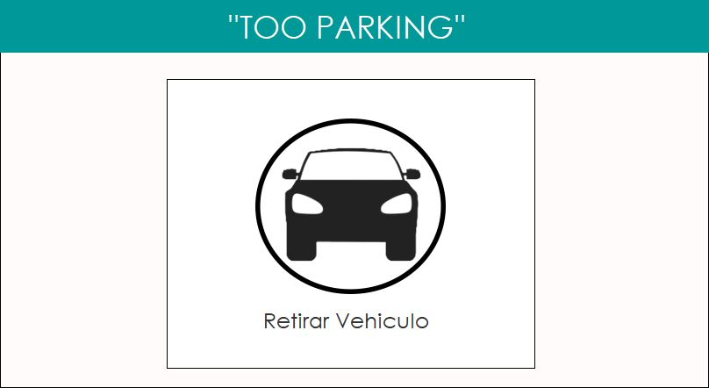

Al dar click en la función ¨Retirar vehículo¨ se nos abrirá una ventana en la cual debemos insertar el tiquete que se nos entregó al entrar al establecimiento.

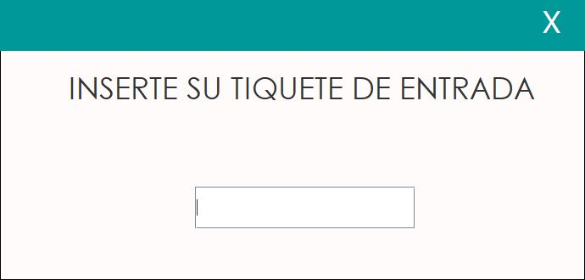

Una vez que ya hayamos insertado el tiquete, se no abrirá una interfaz en la cual nos mostrará unos datos del vehículo que ingresamos al establecimiento.

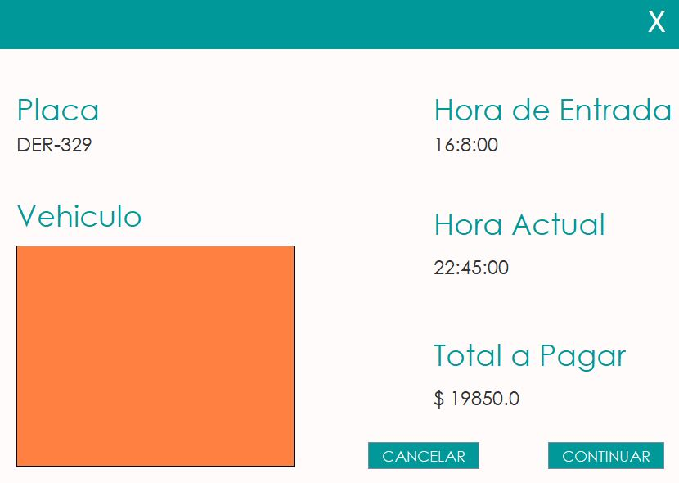

Damos click al botón ¨Continuar¨ si queremos realizar el pago del tiquete.

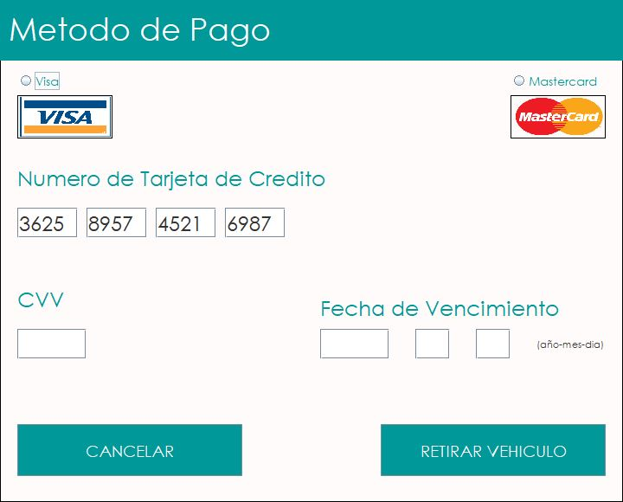

Llenamos los campos con los datos de nuestra tarjeta de crédito y damos click al botón ¨RETIRAR VEHICULO¨ y automáticamente nos imprimirá el tiquete el cual nos va a permitir la salida del vehículo.

